# 修改：

* 1. 業績年度

自動顯示原值,不可修改



* 1. 1月開始日期

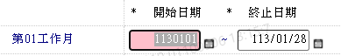

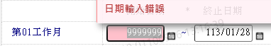

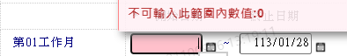

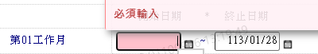

* 1. 1月終止日期

預設開始日期+27天

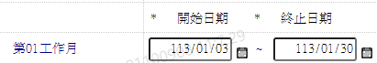



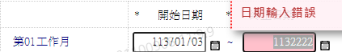



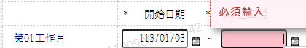

* 1. 2至13月開始日期

自動顯示,不可修改 ; 上一工作月終止日+1天

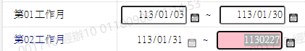

* 1. 2至13月終止日期

預設開始日期+27天





